Добавление изображения в шаблон
Для добавления изображения в шаблон, нажмите кнопку «Изображение»
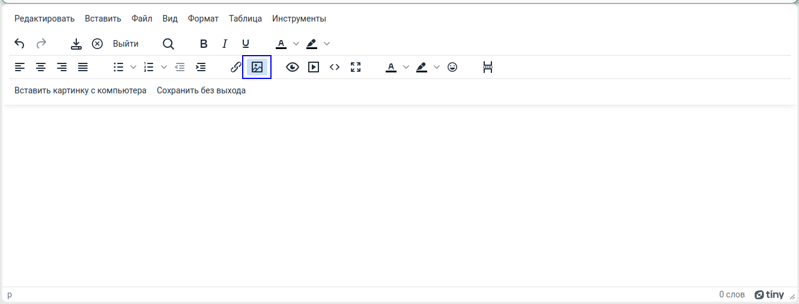
Появится всплывающее окно вставки изображения
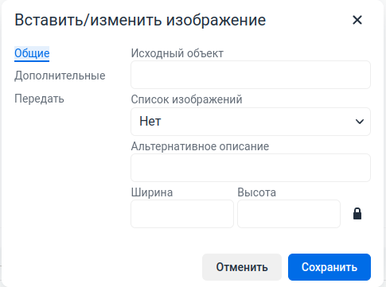
Далее у вас два пути:
- Вставить уже загруженное изображение
- Добавить новое

Вставка уже загруженного изображения
Для вставки уже загруженного изображения выберите поле «Список изображений»
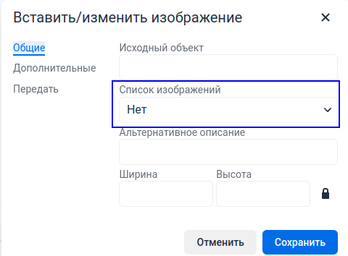
При выборе поля, отобразится выпадающий список с пунктами выбора категории
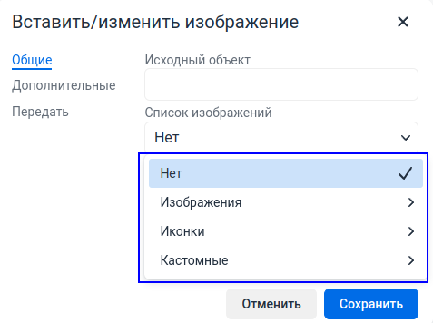
Тут представлено три категории:
- Изображения - Это картинки, используемые в МИС , с размером более 64 пикселя по любой из сторон
- Иконки - Это картинки, используемые в МИС , с размером меньше или равным 64 пикселям по обеим сторонам
- Кастомные - Это картинки, которые есть только на вашем сервере
  - Кастомные изображения - Это картинки,которые есть только на вашем сервере, с размером более 64 пикселя по любой из сторон
  - Кастомные иконки - Это картинки,которые есть только на вашем сервере, с размером меньше или равным 64 пикселям по обеим сторонам
Давайте для примера выберем иконку
Наведем мышку на пункт меню «Иконки», появится дополнительное всплывающее окно со списком всех иконок. Выберем одну
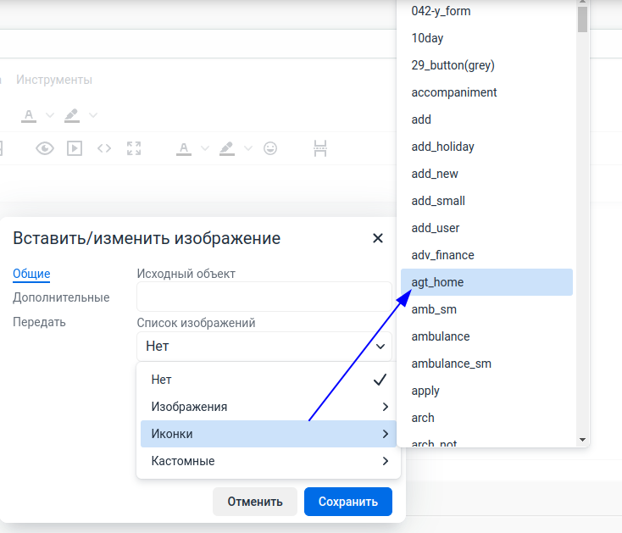
Кликнем по наименованию иконки. Данные в окне вставки будут заменены на данные выбранной иконки. Нажмите «Сохранить» для вставки картинки
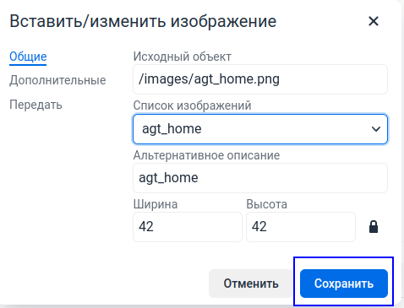
Картинка будет добавлена в текст шаблона
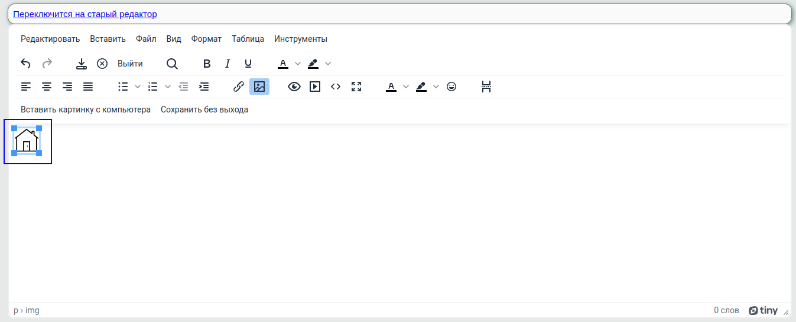

Добавление нового изображения
Для добавления нового изображения, перейдите во всплывающем окне в пункт «Передать»
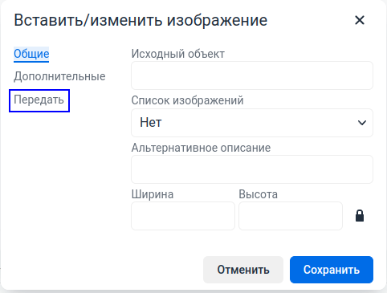
Откроется подокно загрузки файла
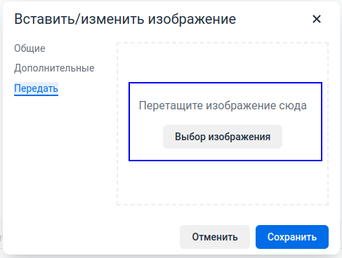
Кликните по кнопке «Выбор изображения» для открытия окна выбора файла на компьютере или просто перетащите картинку в поле. Когда изображение будет выбрано начнется загрузка изображения на сервер МИС . В процессе загрузки окно может выглядеть так
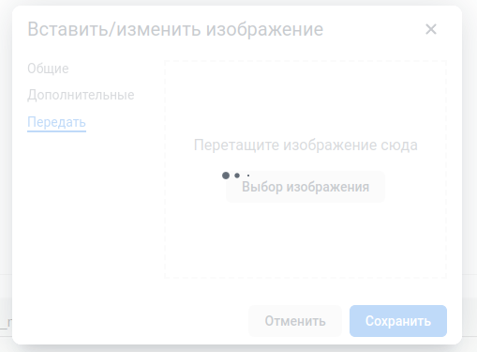
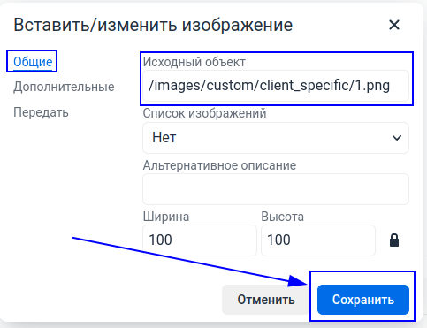
После загрузки будет автоматический переход на квладку «Общие» , где будут автоматически заполнены данные изображения. Нажмите кнопку «Сохранить» для вставки изображения в текст шаблона
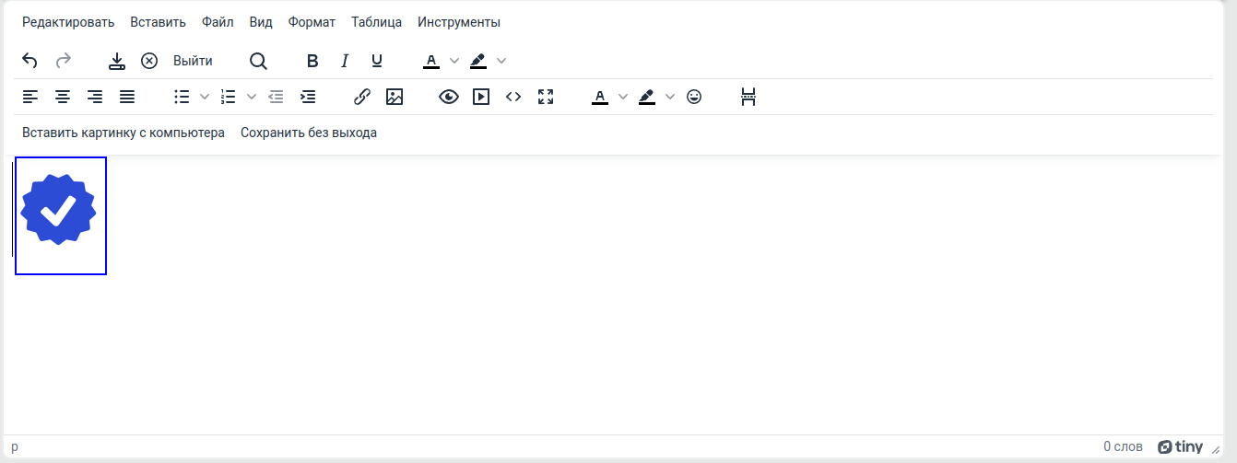
Сразу после добавления, изображение будет доступно в списке уже загруженных изображений в меню «Кастомные»


